
Guía nº 4: “Movimientos en el Sistema Solar”
Asignatura: Ciencias Naturales
Curso: 3º Básico
Objetivo de aprendizaje: Conocer el movimiento de rotación y sus efectos
En las siguientes guías (4-7) describirán y modelaran los fenómenos asociados al movimiento de los astros, como son el movimiento de rotación que permite el día y la noche; el movimiento de traslación que influye en las estaciones del año, aunque no las determina, como sí lo hace la inclinación del eje terrestre; los eclipses y las fases de la Luna. Todo ello con el fin de que entiendan que estos movimientos son los que producen los fenómenos del entorno, los cuales determina, en algunos casos, el comportamiento de los seres vivos.

Movimiento de rotación y sus efectos

- María al despertar en la mañana se da cuenta de que el Sol está recién saliendo y que, al pasar las horas, los rayos de Sol se debilitan hasta quedar totalmente oscuro al anochecer.

- María se pregunta:
- ¿Por qué los rayos del Sol se debilita cuando pasan las horas?
- ¿Por qué no hay luz del Sol cuando son las 24 horas de un día?
- ¿Por qué el Sol va cambiando de posición durante el día?

- ¿Cuál es la importancia del Sol?

¡Hola soy Román! Siempre me ha interesado el Universo y el sistema solar.
Cuando miraba el cielo, me pregunté:
¿La Tierra siempre se mantiene en el mismo lugar?


1. Lee atentamente el siguiente texto que nos presenta Román.

Para dar respuesta a mí pregunta. Investigué en un libro y mira lo que encontré:

“La Tierra no se encuentra inmóvil, está en constante movimiento. Los principales movimientos de la Tierra se relacionan con el Sol y son los siguientes: rotación y traslación.
Cuando la Tierra da una vuelta completa alrededor de su eje, hace una rotación. El movimiento de rotación se produce de derecha a izquierda, y la
Tierra tarda 24 horas aproximadamente en hacer un giro completo.”

Pero ¿Qué cambios se producen en la Tierra debido al movimiento de Rotación?

“Si en la mañana, el Sol parece que saliera por el Este y que atravesara el cielo para ponerse en el Oeste, los impactos de este movimiento son:
¡El día y la noche!

Producto del movimiento de rotación se produce el día, mientras la otra mitad esta de noche. En la medida que se mueve, va avanzando el día o la noche, según corresponda.
Esto determina el ritmo de muchos fenómenos a los que responden las plantas, los animales y también los seres humanos, como, por ejemplo, los períodos de descanso, trabajo o ejercicio y alimentación.

Continuará…

“La Tierra demora aproximadamente 24 horas en dar un giro completo sobre sí misma, es decir, un día. Debido al movimiento de rotación de nuestro planeta y a su forma casi esférica, mientras en algunos países es de día, en otros es de noche. Por ejemplo, cuando en Chile es de día en Australia es de noche”.

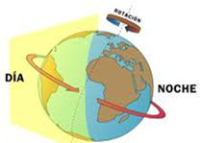

2. Responde las siguientes preguntas en tu cuaderno:
- ¿Qué tipos de movimientos tiene nuestro planeta?
- ¿Qué es el movimiento de rotación?
- Señala y explica dos impactos del movimiento de rotación para la vida del planeta.
- ¿Cuál es la importancia de este movimiento en nuestro planeta?

3. Observa la imagen. Es así como vemos el recorrido del Sol en el cielo.

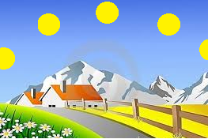
¿El Sol se mueve alrededor de la Tierra? Explica esta imagen en tu cuaderno.

¿Qué cambios se experimentan en la Tierra debido a este fenómeno?

Vocabulario:
- Impacto: efecto de un choque o un movimiento.
- Fenómeno: cosa extraordinaria y sorprendente.

4. Taller: “¿Se mueve la Tierra?

Sigue las instrucciones de la página 46 del texto de estudio

Esta actividad tiene como finalidad trabajar la habilidad de comparar. Esto se realizará por medio de la comparación de la posición del Sol en distintas horas del día. Es importante resaltar la importancia de la observación de fenómenos naturales y la información que estos pueden entregar.
A partir de la observación realizada en la actividad anterior, Describe y explica cómo se relaciona esta con el movimiento de rotación de la Tierra.
__________________________________________________________________________________________________________________________________________________________________________________________________________________

Experimento: Movimiento de rotación.
Instrucciones:
- Toma la pelota de plumavit e inserta el palo de brocheta.
- Apunta con la linterna la esfera.
- Indica que sucede al realizar la experiencia.
- Marca en que parte de la esfera se encuentra de día y de noche.

Materiales:
Pelota plumavit o un trozo de carton
Palo de brocheta
Linterna

Responde:

- ¿Qué representa la linterna?

________________________________________________________________________________________________________________________________

- ¿Qué sucede si giras la esfera? ¿Qué parte se encuentra de noche ahora?

________________________________________________________________________________________________________________________________

- ¿Por qué en un momento una parte de la Tierra se encuentra de noche y en otro de día?

_______________________________________________________________________________________________________________________________

Guía nº 5: “Movimiento de Traslación y sus efectos”
Asignatura: Ciencias Naturales
Curso: 3º Básico

Objetivo de aprendizaje: Conocer el movimiento de Traslación y sus efectos.
En esta guía conocerás el movimiento de traslación y sus efectos en la Tierra.
Movimiento de rotación
El movimiento de traslación de la Tierra es el movimiento que nuestro planeta realiza en torno al Sol. Su recorrido tiene forma de elipse y una traslación se completa en aproximadamente 365 días, es decir, un año.
Debido al movimiento de traslación y a la inclinación del eje terrestre se generan las estaciones del año: verano, otoño, invierno y primavera.
La inclinación del eje terrestre determina que los rayos del Sol incidan con diferente proporción de luz a lo largo del año sobre los hemisferios norte y sur, determinando las diferencias de estación entre ellos
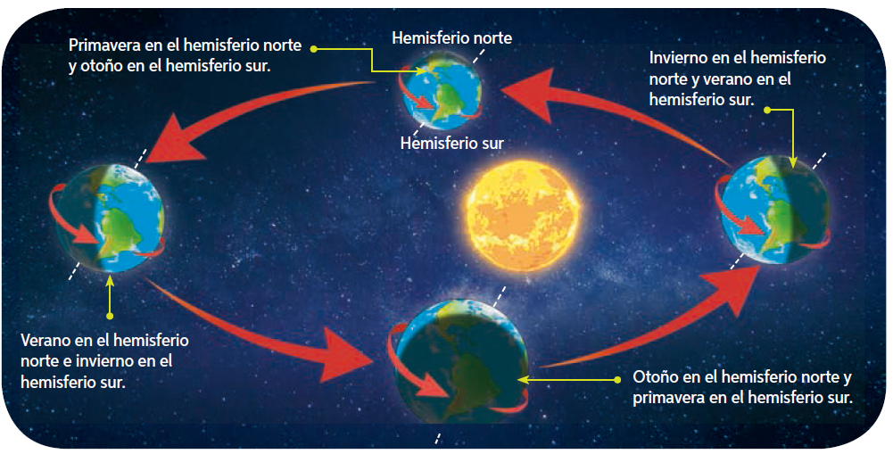

Conceptos claves:

- Hemisferios norte y sur: corresponden a cada mitad de la Tierra a partir del ecuador terrestre.
- Eclipse: figura geométrica como la de la imagen.

1. Completa el siguiente cuadro comparativo de los movimientos de rotación y traslación de la Tierra.

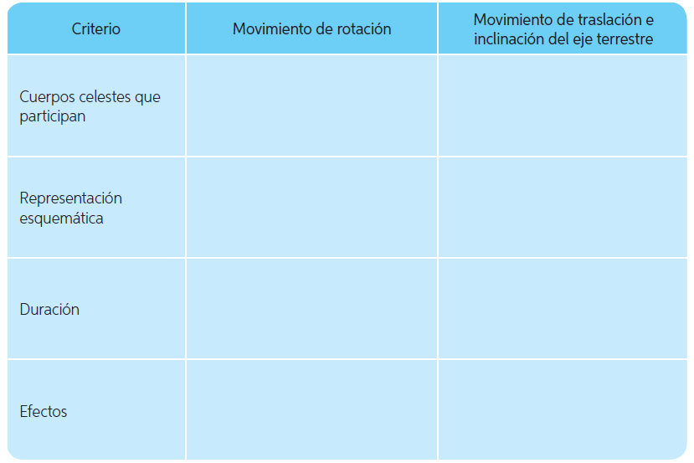

2. Desarrolla las actividades de las páginas 50 y 51 del texto de estudio.

Guía nº 6: “Como se producen las estaciones del año”
Asignatura: Ciencias Naturales
Curso: 3º Básico

Objetivo de aprendizaje: Describir los efectos de modelo de rotación y traslación.
En la siguiente guía encontraras uno de los efectos del movimiento de rotación y traslación de la Tierra.

Estaciones del año

María y Miguel están de vacaciones y su mamá los llevó a la playa. Durante este tiempo no han parado de disfrutar de los días de sol. Carolina ve que pronto terminarán las vacaciones y se pregunta:


- ¿Por qué no estamos durante todo el año en verano, así no pasaría frío, ni me mojaría para ir a la escuela?
- ¿Es posible hacer lo que dice Carolina? ¿Por qué?
- ¿Por qué razón ocurren las estaciones del año?
- ¿Qué pasa con la Tierra durante las estaciones del año?

Observa la imagen y lee atentamente la continuación de la historia de Román.

Después de investigar sobre los movimientos de la Tierra, me pregunté:
¿Tendrán alguna relación las estaciones del año con el movimiento de la Tierra?

Te invito a ver lo que descubrí…

“Al mismo tiempo que la Tierra rota sobre su eje, se desplaza alrededor del Sol. Este es el movimiento de traslación.
La Tierra se demora 365 días aproximadamente, es decir un año, en dar una vuelta completa alrededor del Sol.
La inclinación del eje terrestre se mantiene durante el movimiento de traslación y esto hace que los rayos solares lleguen a la Tierra más inclinados en unas épocas que en otras. La iluminación y el calentamiento del planeta durante el día y la noche varían según el hemisferio en que uno se encuentra: Hemisferio Sur o Hemisferio Norte.
Debido al movimiento de traslación, se suceden las estaciones durante el año: primavera, verano, otoño e invierno.”

Que interesante todo lo que he aprendido, ¡Me encantan la Ciencia!

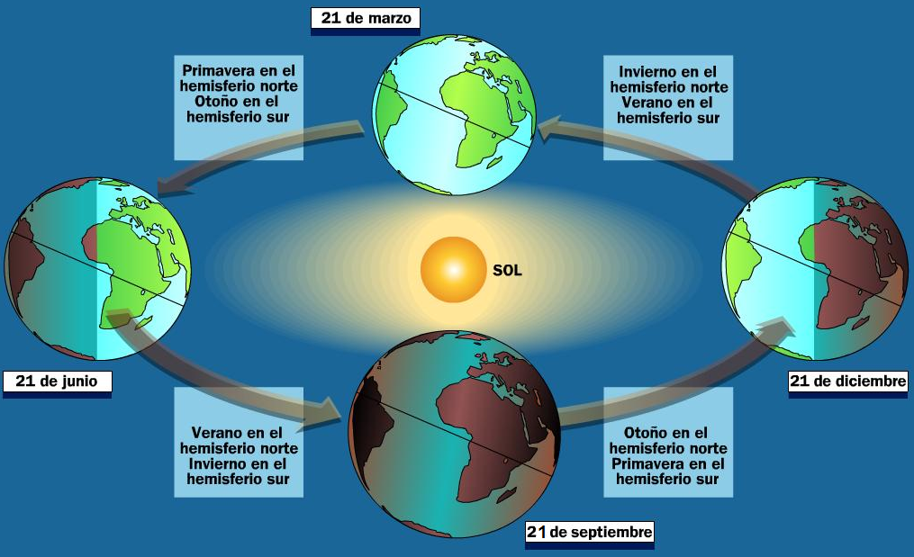
1. Observa la imagen y responde.

- ¿Cómo contribuye la traslación a la vida en el planeta?
__________________________________________________________________________________________________________________________________

- Si es primavera en el hemisferio Norte, ¿En qué estación del año se encontrará el hemisferio sur?
__________________________________________________________________________________________________________________________________

- ¿Cada cuánto tiempo se producen las estaciones del año?
_________________________________________________________________________________________________________________________________

- ¿Qué características nos permiten reconocer que estás en primavera?
__________________________________________________________________________________________________________________________________

- ¿Consideras importante las estaciones del año? ¿Por qué?
__________________________________________________________________________________________________________________________________

2. Escribe 2 situaciones que ocurren durante cada una de las estaciones del año.

Verano | Otoño | Invierno | Primavera

3. Responde:

- ¿En qué estación del año crees que la luz del Sol llega de forma más directa en Chile? ¿Por qué?
_________________________________________________________________

- ¿En qué estación del año estamos? ¿Cómo lo sabes?
_________________________________________________________________

- ¿Por qué se producen las estaciones del año?
_________________________________________________________________

- ¿Consideras importante saber sobre los movimientos de la Tierra?
________________________________________________________________

